# Για πάντα!

## Σκοπός

Να εμφανίζεται μία πρόταση στην οθόνη, ένα γράμμα τη φορά, ξανά και ξανά.

## Απαιτούμενα Υλικά

* Micro:bit

## Λογισμικό

[Microsoft makecode](https://makecode.microbit.org/)

## Συνδέσεις υλικού

Συνδέστε το Micro:bit στον υπολογιστή σας με το καλώδιο USB

## Κώδικας

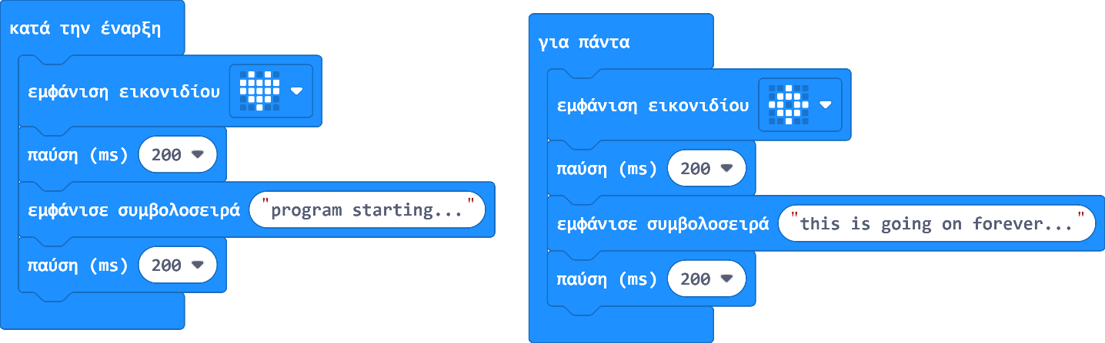

## Ανάλυση

Κατά την έναρξη αρχικά εμφανίζεται μία καρδιά στην οθόνη και, έπειτα από μία παύση 2 δευτερολέπτων (200 ms = 2 s), εμφανίζονται ένα ένα τα γράμματα που συνθέτουν την πρόταση εντός των εισαγωγικών, “program starting…”.

Στη συνέχεια, έχουμε μία δομή επανάληψης «για πάντα» (ατέρμων βρόχος). Όσες εντολές βρίσκονται εντός του βρόχου επαναλαμβάνονται συνέχεια. Αρχικά εμφανίζεται ένα εικονίδιο, ακολουθούμενο από την πρόταση “this is going on forever…”, η οποία θα εμφανίζεται στην οθόνη, ένα γράμμα τη φορά, ξανά και ξανά.